INFORMACIÓN DE PRENSA

Michelin Plan Joven
de Seguridad Vial

El pasaporte hacia tu seguridad

Dossier de prensa

Octubre 2013

Sumario

- Michelin fomenta la concienciación en seguridad vial
entre los jóvenes ….………………………………………………………..……….…….… 3
- Universidades del Plan Joven .……………………...……….…………………………… 4
- Actividades del Plan Joven ..…………………………………………………..……….…. 5
- Michelin, un compromiso con la seguridad vial ………….....………….…………….. 7
- Michelin, un compromiso con la sociedad …….….…..……….…..…………..………. 8
- Anexos:
Michelin, en síntesis ……………………………..…………………….…………………… 10
Algunas cifras clave sobre el Grupo Michelin .……………………………….………….. 12

Michelin fomenta la concienciación en seguridad vial
entre los jóvenes
En el marco de su compromiso con la seguridad vial y tras las campañas realizadas en 2009, 2011 y 2013, Michelin se dirige ahora al sector de la población con más riesgo de sufrir un accidente, los jóvenes de 18 a 25 años, para tratar de concienciarles sobre la importancia vital de esta materia.
Por ello, el Grupo presenta el Plan Joven de Seguridad Vial, con el que pretende que los jóvenes asuman y respeten las normas de tráfico como valores en sí mismas y como un bien común. La campaña, que comienza este mes de noviembre y finalizará en 2015, se desarrollará en el ámbito de las universidades y con un objetivo de participación de más de 20.000 jóvenes en estos tres años.
Durante este tiempo, la campaña recorrerá 20 centros universitarios para llevar a cabo las diversas actividades organizadas, durante una semana en cada una de las universidades.
Con consejos e informaciones básicas para una conducción responsable expresados en su propio lenguaje, Michelin quiere que los jóvenes tomen conciencia sobre el peligro que suponen en carretera la velocidad, el consumo de alcohol y la atención insuficiente, teniendo en cuenta que los accidentes no suelen darse por desconocimiento o ignorancia de las normas, sino por la falta de asimilación de las mismas.
Así, la campaña ofrece la posibilidad de participar en diversas actividades diseñadas con un carácter marcadamente dinámico y recreativo. Partiendo de un cómic de terror que narra la invasión de “locos al volante”, capaces de acabar con quien se cruce en su camino, y hasta con su propia vida, el Plan Joven permite tomar parte en atractivas acciones que buscan transmitir los mensajes establecidos.
Las actividades abarcan desde las más “clásicas”, como una pista de Scalextric, pasando por otras más prácticas, como un test de conducción, a aquellas que usan las últimas tecnologías, como la aplicación para dispositivos móviles, entre otras.
Además de los beneficios de asumir los principios de una conducción responsable y la importancia del cumplimiento de las normas de tráfico, quienes participen en todas las actividades del Plan Joven de Seguridad Vial de Michelin entrarán en el sorteo del pago del coste de su matrícula universitaria del año en curso con sólo rellenar el Pasaporte de Seguridad que les entregarán durante las pruebas. En la página de Facebook de Michelin sobre seguridad, http://www.facebook.com/viajaseguroconmichelin, estará disponible toda la información detallada.

Universidades del Plan Joven de Seguridad Vial
Unas 20 universidades participarán en el Plan Joven de Seguridad Vial de Michelin.

Fechas
Noviembre de 2013: Otras fechas:

- 04 a 07 Almería
- 11 a 14 León
- 18 a 21 Valladolid
- 25 a 28 Burgos
    - Marzo/Abril 2014 4 universidades
    - Oct./Nov 2014 4 universidades
    - Marzo/Abril 2015 4 universidades
    - Oct/Nov 2015 4 universidades

Actividades del Plan Joven de Seguridad Vial
Con el objetivo, pues, de concienciar a los jóvenes y tratar de fomentar la asimilación de los valores de seguridad vial y la importancia del respeto y cumplimiento de las normas de tráfico, el Plan Joven de Seguridad Vial ha dispuesto una serie de actividades atractivas, dinámicas y participativas de diverso tipo.
- Test de conducción
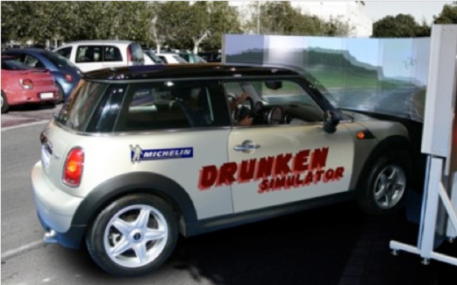
El simulador de conducción Mini, desarrollado por Michelin, es una herramienta que permite a los jóvenes descubrir de una manera lúdica la importancia de los neumáticos y su presión en el comportamiento del vehículo y la necesidad de su mantenimiento, así como la importancia de adaptar la velocidad a las condiciones de la circulación.

- Simulador de vuelco
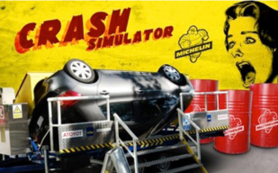
Con esta acción se pretende que los jóvenes tomen conciencia sobre la importancia de los sistemas de retención del vehículo tras experimentar las sensaciones de dar una vuelta de campana completa.

- Gafas de simulación de alcohol
Equipados con unas gafas de simulación de nivel de graduación de alcohol en sangre, los participantes en esta actividad podrán comprobar la dificultad de realizar una serie de pruebas sencillas debido a los efectos de esta sustancia.
- Trivial
A semejanza del conocido juego de mesa, los participantes deberán responder preguntas relacionadas con la conducción bajo los efectos del alcohol, a velocidades elevadas y distracciones.
- Scalextric
Llevar a la práctica comportamientos imprudente, de riesgo, o simplemente la falta de atención es el objetivo de esta pista de Scalextric de 12 metros. Los competidores deberán dar tres vueltas en un tiempo cronometrado, a la vez que intentan ver o mandar un mensaje o marcar un número de teléfono en sus móviles.
- Aplicación
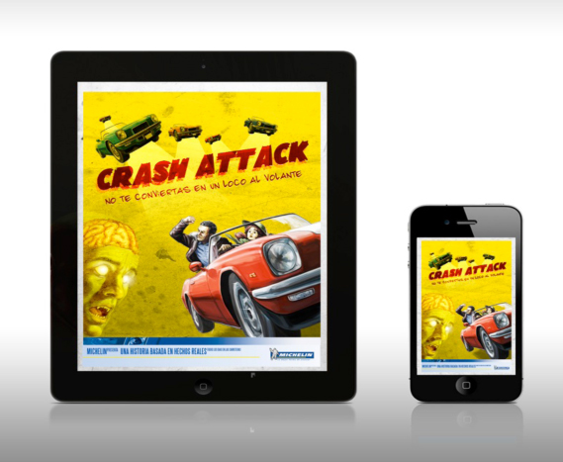
Aprovechando las posibilidades de las nuevas tecnologías, los jóvenes dispondrán de una aplicación para dispositivos móviles, disponible para IOS y Android en la Apple Store y Google Play, respectivamente, con la que podrán probar sus habilidades como un peatón que trata de cruzar la calle por un paso de cebra. En su camino, deberá tener cuidado con "los locos al volante" que circulan por la calle.
Pueden encontrarse tres tipos de locos al volante:
- Los borrachos: Su coche va haciendo eses.
- Los fitipaldis: Sus coches van mucho más rápido de lo que deberían.
- Los whatsapperos: Cada vez que les llega un mensaje, aparece tapando parte de la pantalla.
El juego tiene cinco niveles, que van subiendo en complejidad, ya que se va incrementando el número de ”locos al volante" que aparecen en pantalla y aumentan los carriles que deben cruzarse.
Cada vez que el peatón logre esquivar a un ”loco al volante", obtendrá 100 puntos. Si alcanza la acera contraria, el usuario obtendrá 1.000 puntos y pasará de nivel.

Michelin, un compromiso con la seguridad vial
Desde sus inicios, el Grupo Michelin ha mostrado un férreo comprometido con la seguridad vial, tanto que es parte ya del espíritu de la empresa. Para Michelin, es una responsabilidad con la sociedad ayudar a reducir de forma importante los accidentes de tráfico. Para ello, no sólo es preciso conducir con precaución, sino también mantener el vehículo y sus componentes en las mejores condiciones.
Como fabricante del único elemento del vehículo en contacto con la carretera, el neumático, Michelin trabaja constantemente en la mejora de sus prestaciones. Así, el reto de Michelin es fabricarlos cada día más seguros, eficientes y más duraderos.
Así pues, con la seguridad vial como principio fundamental, Michelin se ha preocupado siempre por ofrecer las máximas prestaciones en cada neumático. El Grupo se ha caracterizado desde siempre por apostar por la innovación y la tecnología punta como la mejor manera de contribuir al avance y bienestar de la sociedad, procurando neumáticos cada vez más seguros, gracias a un ingente esfuerzo en I+D cifrado, actualmente, en 660 millones de euros anuales.
De su Centro de Tecnologías, donde trabajan más de 6.000 expertos, han salido innovaciones que han marcado la historia de la movilidad desde hace más de 100 años. Gracias a ello, los neumáticos MICHELIN ofrecen unas prestaciones de seguridad sin igual. Pero, además, proporcionan el máximo nivel en todas las prestaciones importantes para el conductor, sin sacrificar nunca una en beneficio de otra. Es la estrategia MICHELIN Total Performance, que guía los trabajos de I+D del Grupo para ofrecer a los consumidores neumáticos que garanticen una conducción eficiente, cómoda y, sobre todo, segura.

Michelin, un compromiso con la sociedad
Como máximo exponente de su responsabilidad con la sociedad, y siguiendo los principios recogidos en su declaración Resultado y Responsabilidad, el Grupo participa activamente en diversos organismos, asociaciones e iniciativas sobre seguridad vial. Tal es el caso de la Fundación Española para la Seguridad Vial (FESVIAL), de la que Michelin es miembro de su patronato.
Según las estadísticas, el grupo demográfico con mayor riesgo de accidente es el comprendido entre los 18 y 25 años. De hecho, cada año, 1.100 niños menores de 15 años mueren en accidentes de tráfico y otros 100.000 resultan heridos. En 2009, en la Unión Europea, más de una persona de cada cinco muertas en una colisión tenía menos de 24 años.
Uno de los proyectos más importantes en materia de seguridad vial en los que ha participado Michelin es ROSYPE (Road Safety for Young People in Europe – Seguridad vial para jóvenes europeos), un programa puesto en marcha junto con la Comisión Europea para concienciar a esta franja de la población sobre esta materia.
Concluido a finales de 2012, el programa ha obtenido un gran éxito al haberse superado el millón de jóvenes de 15 países europeos que han recibido formación teórica y práctica en seguridad vial, cuando inicialmente se había previsto llegar a 730.000 participantes.
En España, Michelin ha desarrollado 26 acciones diferentes en el marco del programa ROSYPE, con las que ha conseguido llegar a más de 15.000 niños y jóvenes, de entre 6 y 25 años, de más de 20 localidades diferentes.
Las acciones que se han desarrollado han sido de muy diversa índole, en función de la edad. Entre ellas, destaca la formación teórica y práctica orientada a los más pequeños que van en bicicleta o una obra de teatro sobre seguridad vial para adolescentes.
Tras el éxito alcanzado con este proyecto de ámbito europeo, el Grupo Michelin reafirma su voluntad de proseguir y ampliar aún más su lucha contra la inseguridad vial, fomentando los valores y comportamientos al volante que contribuyan a erradicar las víctimas de los accidentes de tráfico, especialmente entre los jóvenes, uno de los colectivos con mayor riesgo.
Por ello, y dado el carácter mundial del problema, Michelin participa también en cuantas iniciativas internacionales traten de paliar los efectos de los accidentes de tráfico y aumentar la seguridad en las carreteras. Y más aún cuando, según las estimaciones, en el año 2030, el número de vehículos en circulación se va a duplicar, alcanzando más de 1.600 millones.
Conscientes de la situación, el Grupo firmó la declaración de apoyo del Decenio de Acción para la Seguridad Vial en el periodo 2011-2020, que promueve la ONU en su lucha a favor de la seguridad en las carreteras.
Todas estas iniciativas se inscriben en el compromiso a largo plazo del Grupo Michelin, representado también en los documentos de seguridad vial suscritos tanto a nivel internacional como europeo.

Anexo

Michelin, en síntesis
Desde hace más de un siglo, Michelin ha dedicado su experiencia y capacidad de innovación a mejorar la movilidad de las personas y los bienes en todo el mundo.
1889: Fundación de “Michelin et Cie”.
1891: Michelin presenta sus primeras patentes de neumáticos desmontables y reparables.
1895: Michelin hace rodar el primer automóvil sobre neumáticos, el Eclair.
1898: Nace “Bibendum”, el muñeco de Michelin.
1900: Se publica la primera Guía MICHELIN.
1905: Presentación de la “suela Michelin”, con remaches, para mejorar la adherencia
y la resistencia del neumático.

1910: Edición del primer mapa de carreteras de Michelin a escala 1/200.000.

1913: Michelin inventa la rueda de acero desmontable.

1923: Primer neumático de turismo de baja presión (2,5 bar).
1926: Michelin crea su primera Guía Verde turística.
1930: Michelin presenta la patente del neumático con cámara de aire incorporada.
1938: Michelin comercializa el Metalic, el primer neumático con carcasa de acero para
camiones.
1946: Michelin inventa el neumático radial.
1959: Michelin lanza el primer neumático radial para ingeniería civil.
1979: El neumático radial de Michelin gana el campeonato del mundo de Fórmula 1.
1981: Michelin Air X es el primer neumático radial para avión.
1989: 3615 Michelin, servicio telemático de cálculo de itinerarios a través del servicio
francés Minitel.
1992: Lanzamiento del primer neumático de baja resistencia a la rodadura MICHELIN
Energy™.
1993: Michelin inventa un nuevo proceso de fabricación de neumáticos: el C3M.
1995: El transbordador espacial estadounidense aterriza con neumáticos Michelin.
1996: Michelin inventa el neumático de enganche vertical: PAX System.
1998: Primera edición del Michelin Challenge Bibendum, primer evento mundial para
vehículos ecológicos.

1998: Centenario de Bibendum, el muñeco de Michelin.
2000: Bibendum, elegido mejor logo de todos los tiempos por un jurado internacional.
2001: Michelin comercializa el neumático más grande del mundo para ingeniería civil.
2003: Lanzamiento de la gama de accesorios para automoción de Michelin.
2004: “Michelin, la mejor forma de avanzar”, la nueva firma institucional del Grupo.
2004: Se comercializa el MICHELIN XeoBib, el primer neumático agrícola a baja presión
constante.
2005: Michelin suministra neumáticos para el nuevo avión Airbus A-380. Lanzamiento del
neumático de moto MICHELIN Power Race, el primer neumático deportivo bigoma
homologado para carretera.
2006: Michelin revoluciona el sector de neumáticos para camiones con las Michelin
Durable Technologies.
2007: Se lanza el nuevo neumático verde MICHELIN Energy™ Saver, que economiza casi
0,2 litros a los 100 km y evita la emisión de cerca de 4 gramos de CO₂ por cada
kilómetro recorrido.
2008: Michelin introduce el nuevo neumático MICHELIN X EnergyTM Savergreen para
camiones.
2009: La guía MICHELIN France celebra su edición número 100.
2010: Lanzamiento en el mercado de reemplazo de los neumáticos MICHELIN Pilot
Sport 3 y MICHELIN Alpine A4.
2010: X Edición del MICHELIN Challenge Bibendum en Río de Janeiro (Brasil).
2011: XI Edición del MICHELIN Challenge Bibendum en Berlin (Alemania).
2012: Lanzamiento comercial en Europa del neumático MICHELIN Primacy 3.
2012: Lanzamiento comercial en Europa de los nuevos neumáticos de invierno de altas
prestaciones MICHELIN Pilot Alpin y MICHELIN Latitude Alpin.
2012: Comercialización en Europa de los nuevos neumáticos MICHELIN ENERGY™
Saver+ y MICHELIN Agilis+.

Anexo

Algunas cifras clave sobre el Grupo Michelin
Fundación: 1889
Implantación industrial: 69 fábricas en 18 países
Número de empleados: 113.400 en todo el mundo
Centro de Tecnologías: Más de 6.000 investigadores en tres continentes
(Europa, Norteamérica y Asia)
Presupuesto anual para I+D: Más de 622 millones de euros
Producción anual: Se fabrican cerca de 184 millones de neumáticos cada año, se venden 10 millones de mapas y guías en más de 170 países y se calculan más de 875 millones de itinerarios a través de ViaMichelin.
Ventas netas en 2012: 21.500 millones de euros.

Un amplio número de marcas que cubren todos los segmentos del mercado: Michelin, BFGoodrich, Kleber, Uniroyal, Riken, Taurus, Kormoran, Warrior, Pneu Laurent, Recamic, Michelin Remix, Euromaster, TCI Tire Centers, Tyre Plus.
Descubre toda la historia del Grupo Michelin visitando l’Aventure Michelin. La actualidad y la información útil se encuentra en www.laventuremichelin.com.
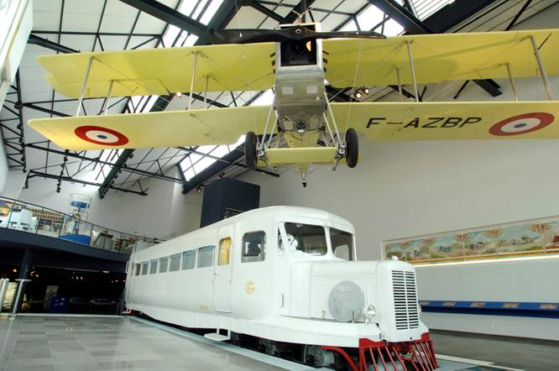

La misión de Michelin, líder del sector del neumático, es contribuir de manera sostenible a la movilidad de las personas y los bienes. Por esta razón, el Grupo fabrica y comercializa neumáticos para todo tipo de vehículos, desde aviones hasta automóviles, vehículos de dos ruedas, ingeniería civil, agricultura y camiones. Michelin propone igualmente servicios digitales de ayuda a la movilidad (ViaMichelin.com), y edita guías turísticas, de hoteles y restaurantes, mapas y atlas de carreteras. El Grupo, que tiene su sede en Clermont-Ferrand (Francia), está presente en más de 170 países, emplea a 113.400 personas en todo el mundo y dispone de 69 centros de producción implantados en 18 países diferentes. El Grupo posee un Centro de Tecnología encargado de la investigación y desarrollo con implantación en Europa, América del Norte y Asia. (www.michelin.es).

DEPARTAMENTO DE COMUNICACIÓN

Avda. de Los Encuartes, 19

28760 Tres Cantos – Madrid – ESPAÑA
Tel: 0034 914 105 167 – Fax: 0034 914 105 293

